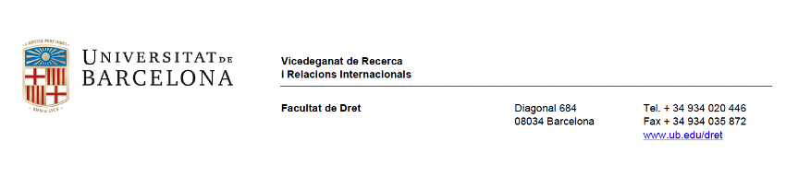

SOL·LICITUD D’AJUTS A LA RECERCA. CONVOCATÒRIA EXTRAORDINÀRIA 2023

DADES IDENTIFICATIVES DEL SOL-LICITANT:

Nom i Cognoms:
Categoria laboral/funcionarial:
Departament:
Telèfon:
e-mail:
SGR al que pertany (en el seu cas):
Nom de l’Investigador/a principal (IP) del grup SGR:
Projecte (o projectes) vigent de recerca (en el seu cas). Cal indicar títol del projecte, referencia, organisme finançador i import finançat:
Nom de l’investigador/a principal (IP) del projecte:

DADES RELATIVES A L’ACTIVITAT DE RECERCA:

Modalitat de la convocatòria per a la que es sol·licita l’ajut:
Modalitat 1 ☐ Modalitat 2 ☐ Modalitat 3 ☐ Modalitat 4 ☐

Indica si l’activitat que ha de ser objecte de l’ajut té o ha sol·licitat algun tipus de cofinançament:

En el cas de sol·licitar la modalitat 1,2 o 3 descriu breument:
L’interès cientificotècnic del congrés, reunió científica o activitat de formació per la que es sol·licita l’ajut (modalitats 1,2, i 3) (màxim 300 paraules):

El caràcter internacional de l’activitat (en el seu cas) (màxim 150 paraules):

En cas de sol·licitar la modalitat 4:
Títol de l’article o capítol de llibre:
Nom de la Revista (en el cas d’articles):
Editorial (en el cas de capítols de llibre):
És una revista indexada?
☐ Sí Indica categoria/factor d’impacte:
☐ No
És una revista de caràcter internacional:
☐ Sí
☐No
És una editorial del SIP (Scholarly Publishers Indicators)?
https://spi.csic.es/indicadores/prestigio-editorial/2022-clasificacion-general
☐ Sí Indica la posició:
☐No

Aquesta sol-licitud s’haurà d’acompanyar de la següent documentació en funció de la modalitat:

Modalitat 1. Organització de congressos o reunions científiques.
- Pressupost de despeses previstes
- Informació sobre la composició del Comitè científic i/o organitzador.
- Programa de les activitats previstes

Modalitat 2. Borses de viatge per assistència a congressos i altres reunions científiques
- Resum de la comunicació o ponència presentada, o de l’objectiu de la reunió científica, identificant la seva relació amb activitats concretes de recerca.
- Certificat d’assistència al congrés o reunió científica. En cas de no disposar d’aquest certificat caldrà complir amb el que estableix l’article 4 de la convocatòria
- Pressupost previst o justificació de la despesa si ja s’ha produït l’activitat objecte de l’ajut

Modalitat 3. Activitats de formació.
- Descripció de l’activitat formativa
- Descripció de la relació de la formació amb l’activitat de recerca.
- Pressupost o justificació de la despesa si ja s’ha produït l’activitat objecte de l’ajut

Modalitat 4. Ajuts per a la traducció i la revisió d'articles
- Còpia de l'article traduït
- Pressupost o justificació de la despesa si ja s’ha produït l’activitat objecte de l’ajut

La no presentació de la documentació corresponent serà motiu d’exclusió.

Signatura del sol·licitant:

Data:

